# 部署

## [游戏端]部署方式一：常规部署

### 安装Python3.6

访问 [Python 官方下载页面](https://www.python.org/downloads/)，你可以看到一些可供下载的 Python 版本，建议选择 Python 3.6 版本。

为了保证本地开发与线上环境一致，你可以先到 [文档：自定义 Python 版本](javascript:void(0)) 里看看平台所支持的所有 Python 版本。

安装完成后，在命令行输入 **python3** 命令验证安装：

Python 3.6.8 (default, Jan 8 2022, 18:10:42)

[GCC X]

Type "help", "copyright", "credits" or "license" for more information.

>>>

如果你需要同时开发多个 Python 项目，我们推荐使用 [virtualenv](https://virtualenv.pypa.io/en/stable/" \t "_blank) 来进行环境管理。 同时也可以尝试使用 [poetry](https://github.com/python-poetry/poetry)。

### 安装Redis

Windows

[Install Redis on Windows | Redis](https://redis.io/docs/getting-started/installation/install-redis-on-windows/)

Linux

[Install Redis on Linux | Redis](https://redis.io/docs/getting-started/installation/install-redis-on-linux/)

检查是否安装成功

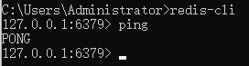

### 安装MySQL

访问 [MySQL 官方下载页面](http://dev.mysql.com/downloads/mysql/)，下载安装 MySQL 5.7 版本 数据库。

创建数据库CREATE DATABASE `rumpetroll` default charset utf8 COLLATE utf8\_general\_ci;

### Clone工程代码

git clone <https://gitee.com/bk_saas/rumpetroll.git>

工程目录结构

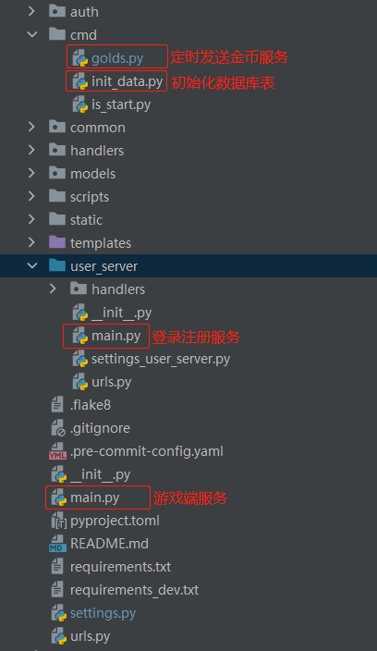

### 安装Python依赖

pip install -r requirements.txt

### 配置Redis

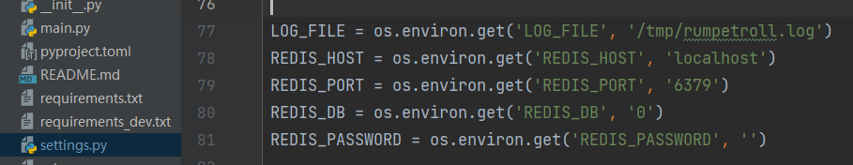

### 配置MySQL

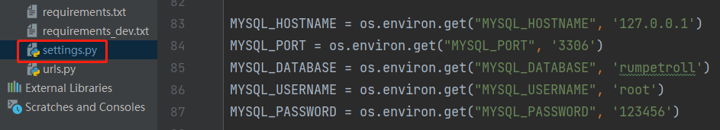

### 配置hosts（windows）

127.0.0.1 dev.bk.game.rumpetroll

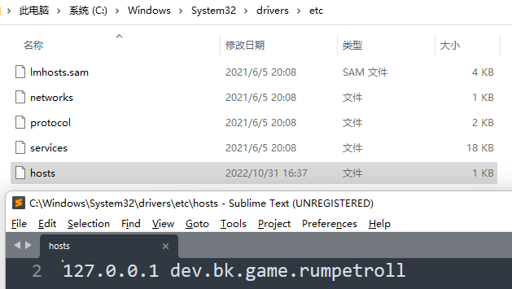

### 其他配置以及初始化

金币持续时间

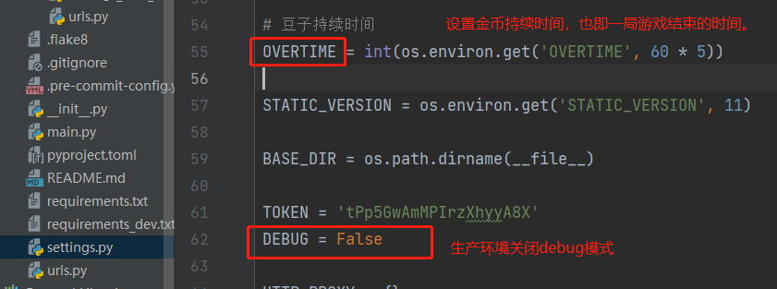

服务端口

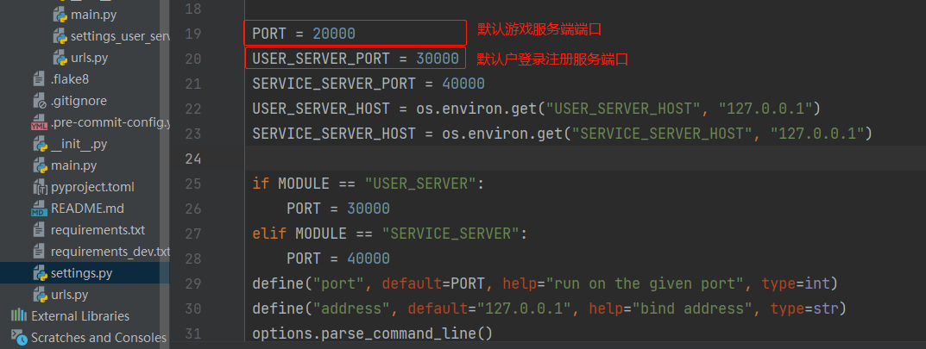

初始化

用于创建用户表结构

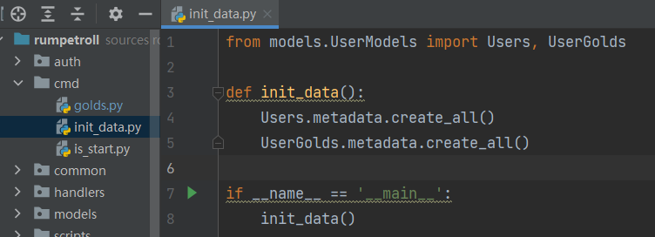

执行完后查看表

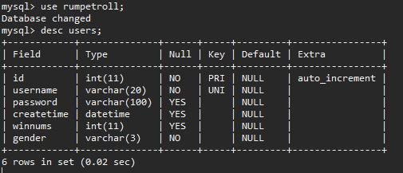

### 启动游戏端

python main.py

### 启动登录注册服务

python main.py

### 启动发送金币服务

python golds.py --host http://dev.bk.game.rumpetroll:20000 --token tPp5GwAmMPIrzXhyyA8X --add-golds 500

## [游戏端]部署方式二：基于蓝鲸作业平台部署游戏端

# [游戏端]使用手册

## 注册与登录

### 游戏登录

游戏端默认使用20000端口，可根据自身配置情况访问

访问<http://dev.bk.game.rumpetroll:20000/>进入登录页面

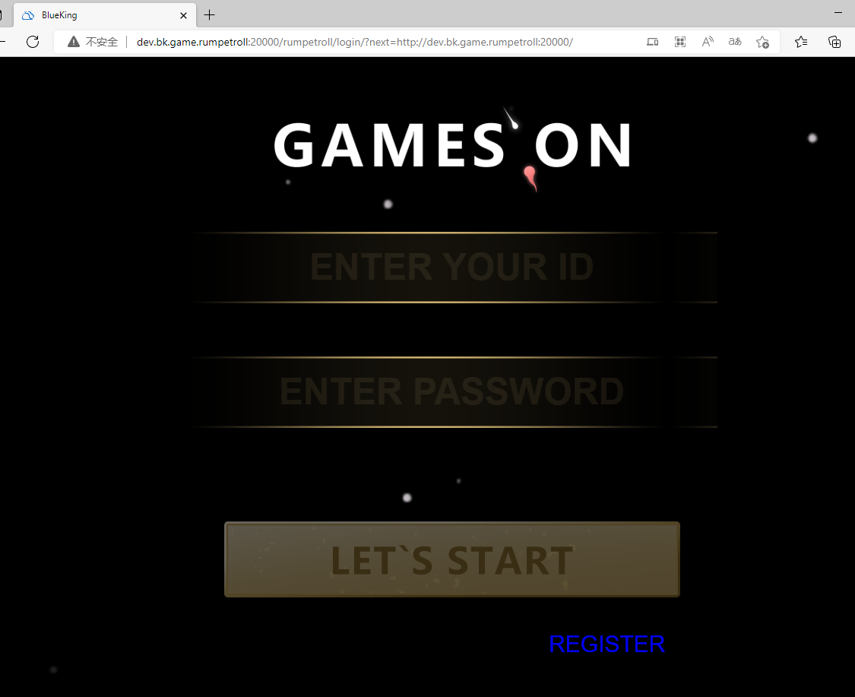

输入用户名和密码进入游戏端，如果无游戏账号，参见【游戏账号注册】步骤。

游戏成功登录后进入游戏页面

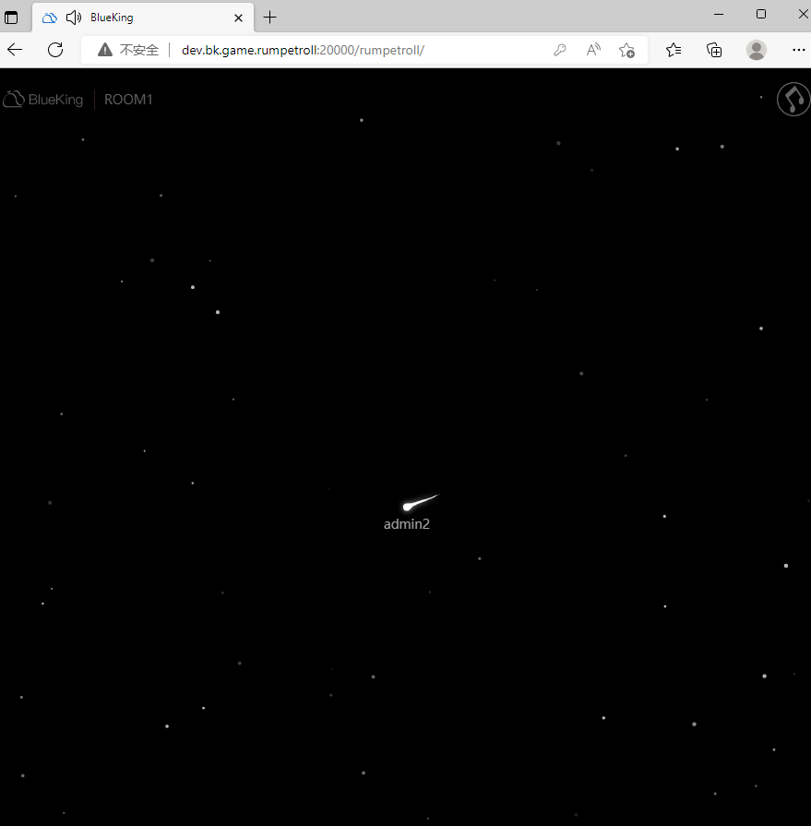

### 游戏账号注册

点击登录页面的REGISTER，进入账号注册页面，输入用户名和两次密码

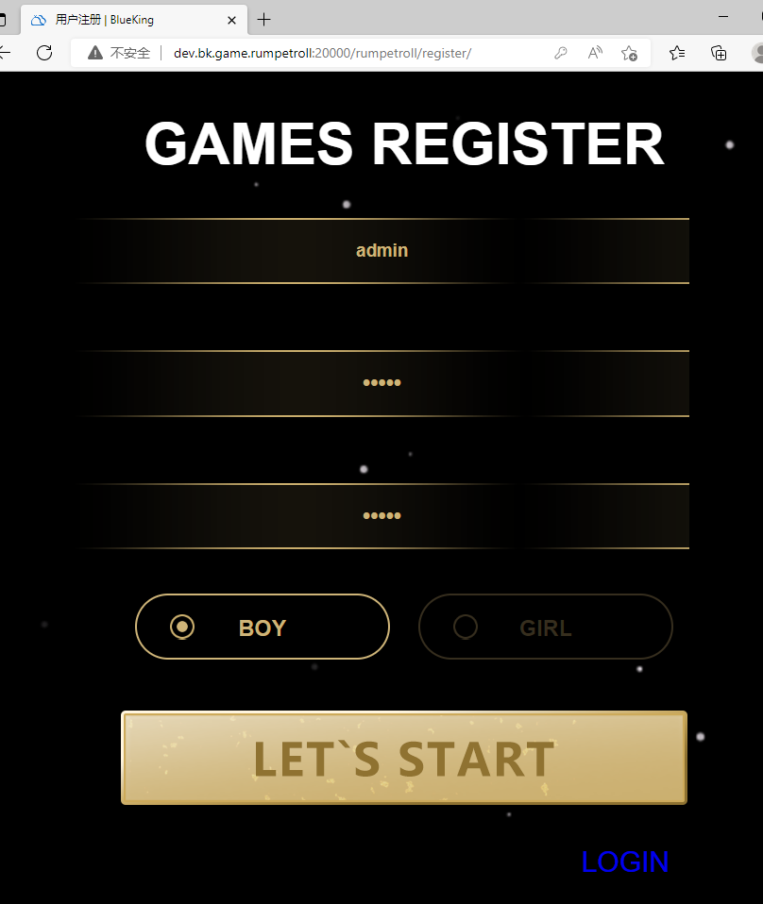

如果提示“用户名已被注册不可用”，可重新注册新的游戏账号，或使用此账号直接登录。

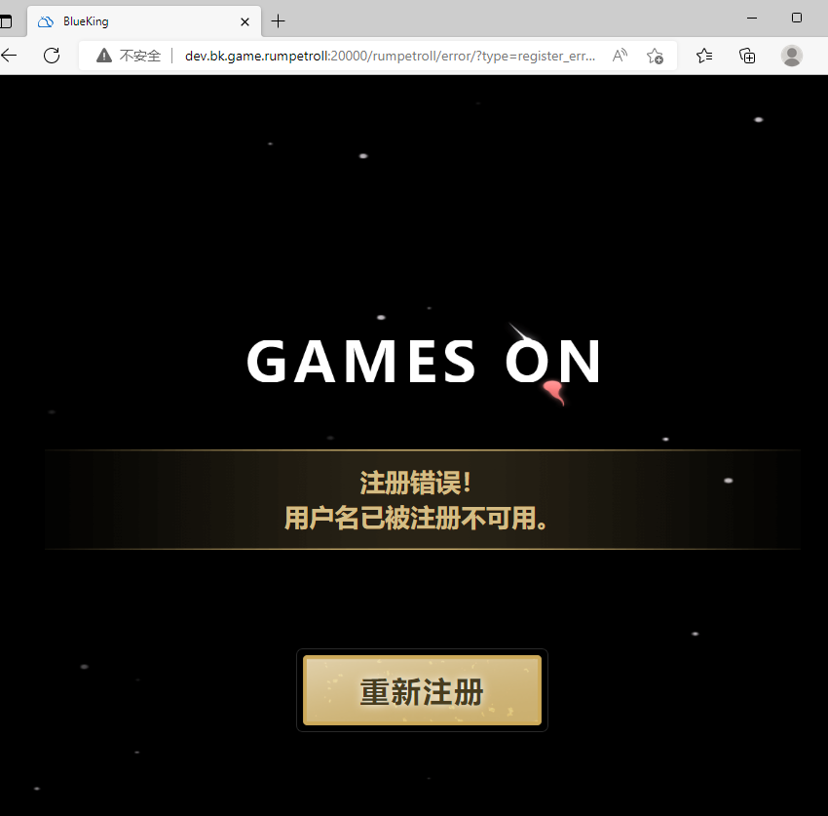

注册成功后重新进入登录页面进行游戏登录。

## 游戏金币发送

游戏服务默认一局5分钟500个金币。5分钟到后，一局就结束。结束一局一分钟后，再次重新发送金币。



## 游戏结束

游戏服务默认一局5分钟500个金币。5分钟到后，一局就结束。

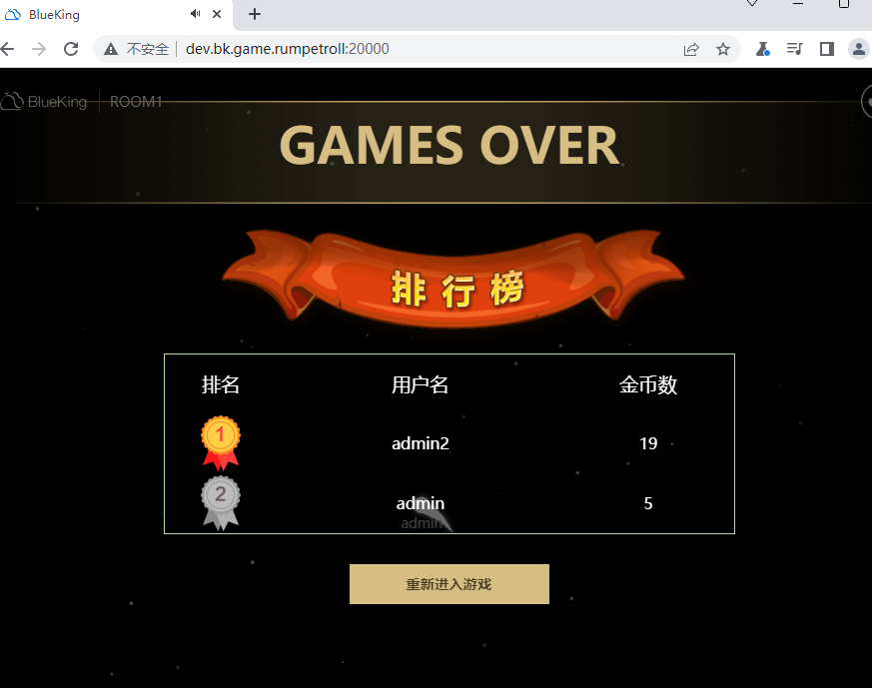

# 开发教程